* **Presentación Integrantes**
* **Introducción SIGMA**
  + **Problemática:**

(Gráfico de Porcentajes Chile, Arg, Mex, Bras, Colomb)

¿Porque elegimos realizar este proyecto?

Según un estudio realizado en el 2013 por Millward Brown Argentina, para las marcas de alimento balanceado Pedigree® y Whiskas®, Argentina es el país de América Latina con mayor penetración de mascotas en hogares, con 9 millones de perros y 3 millones de gatos, el 78% de los argentinos tiene una mascota, superando en porcentajes a Chile (71%), México (54%), Brasil (44%) y Colombia (35%). Sobre ésta cantidad, el 76% de los perros que llegan a un hogar no fueron comprados; lo mismo ocurre con 9 de cada 10 gatos.

El estudio reveló que las mascotas llegaron al hogar como un regalo o tras haberlas encontrado perdidas. Estos indicadores muestran como la adopción de mascotas que no son de raza continúa siendo una de las principales formas de ingreso a los hogares argentinos.

Muchas de estas, son adoptadas de refugios o asociaciones que rescatan animales, los cuidan y mantienen hasta que se les encuentra un hogar, una gran cantidad de estas organizaciones no disponen de las herramientas para realizar la tarea en óptimas condiciones.

* **Objetivo**

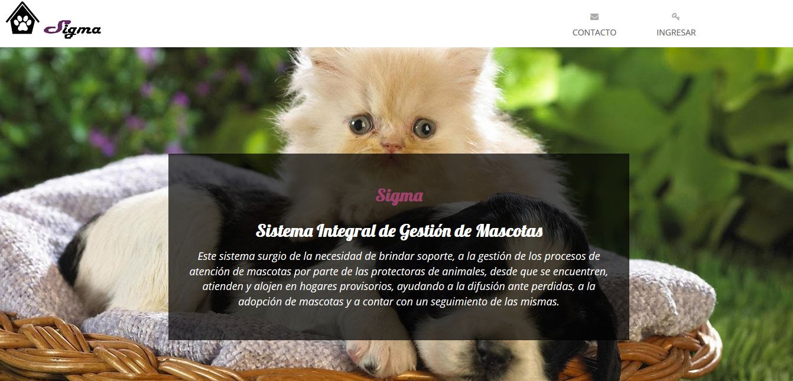

Es por esto, que decidimos como proyecto final, desarrollar el producto SIGMA.

El objetivo del proyecto era la realización de un Sistema Web que sea compatible para el uso de organizaciones y asociaciones civiles proteccionistas de animales, como ser Patitas de Perros,

Córdoba Mascotas, Asociación Salvar, entre otras; que brinde soporte a la gestión de adopciones, extravíos, búsqueda, voluntariado, y difusión a través de las redes sociales de las mascotas de la ciudad de Córdoba.

* **Metodología**

Para llevar a cabo el proyecto se eligió, como metodología base para el desarrollo del producto, el “Proceso Unificado de Desarrollo”, conocido como PUD por sus siglas, ya que era el método que más habíamos estudiado a lo largo de la carrera.

PUD provee un enfoque disciplinado en la asignación de tareas y responsabilidades dentro de una organización de desarrollo.



El Proceso Unificado de Desarrollo tiene dos dimensiones:

Un eje horizontal que representa el tiempo y muestra los aspectos del ciclo de vida del proceso a lo largo de su ejecución.

Un eje vertical que representa las disciplinas, las cuales agrupan actividades de una manera lógica de acuerdo a su naturaleza.

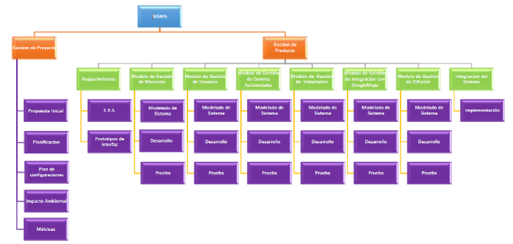

La primera dimensión representa el aspecto dinámico del proceso conforme se va desarrollando, se expresa en términos de fases, iteraciones e hitos.

En nuestro caso, dividimos las iteraciones por módulo del producto.

El producto consta de 6 módulos (Usuarios, Mascotas, Voluntariado, Difusión, Centros Asistenciales e Integración con GoogleMaps), en cada uno de ellos se realizó el flujo de trabajo completo.

La segunda dimensión representa el aspecto estático del proceso: cómo es descrito en términos de componentes del proceso, disciplinas, actividades, flujos de trabajo, artefactos y roles.

Nosotros incluimos: Elicitación de requerimientos, análisis y refinamiento de requerimientos, flujo de trabajo de diseño, flujo de trabajo de pruebas, flujo de trabajo de implementación.

Estas actividades se llevaron a cabo con el soporte del lenguaje unificado de modelado, UML, que es un lenguaje gráfico para visualizar, especificar y documentar cada una de las partes que comprende el desarrollo de software.

IMAGEN DE DIAGRAMAS (Dte – Secuencia – CasoUso – Dominio por módulo– Despliegue – Arq/Comp)

Realizamos:

**Diagramas de dominio por módulo:** que representan los objetos principales del módulo y sus relaciones.

**Diagramas de caso de uso del sistema:** donde se visualizan las principales acciones que llevará a cabo el sistema.

**Diagramas de secuencia:** describe un camino de interacción entre un conjunto de objetos para realizar una acción determinada del sistema.

**Diagramas de estados:** Un diagrama de estados muestra el flujo de control entre estados, es decir, en qué estados posibles puede estar cierto objeto y como se producen los cambios entre dichos estados

**Diagrama de componentes:** Representacómo un sistema de [software](https://es.wikipedia.org/wiki/Software) es dividido en [componentes](https://es.wikipedia.org/wiki/Componente_de_software) y muestra las [dependencias](https://es.wikipedia.org/w/index.php?title=Dependencia_(UML)&action=edit&redlink=1) entre estos componentes.

**Diagrama de despliegue:** Muestra las relaciones físicas de los distintos nodos que componen un [sistema](http://www.ecured.cu/Sistema) y el reparto de los componentes sobre dichos nodos.

Ahora bien, como todo proyecto tiene riesgos asociados, para limitar el perjuicio ocasionado por ellos, es que realizamos un **Plan de gestión de riesgos.**

En él definimos que consideramos como riesgo, que se define como la combinación de la probabilidad de que se produzca un evento y sus consecuencias negativas o positivas.

Se definió la matriz de probabilidad e impacto, para clasificar a los riesgos que se releven

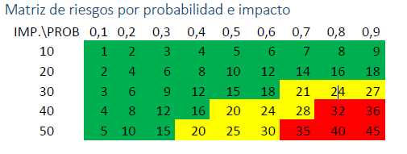

Impacto: ¿Qué tan malo será si pasa?

Probabilidad: la posibilidad que ocurra el evento

Exposición: Es el valor asociado al riesgo que permite clasificarlos, que surge del producto de probabilidad e impacto.

A la hora de realizar un plan hay que tener en cuenta dos estrategias:

Prevención: ¿Cómo se puede reducir la probabilidad (y en qué medida)? Es decir buscar evitar que el evento ocurra

Mitigación/Contingencia: ¿Cómo se puede reducir el impacto (y en qué medida)? Son las acciones correctivas, posteriores a que el evento ocurrió.

Luego del relevamiento de posibles riesgos, se arma la correspondiente tabla de riesgos con su exposición, y según el nivel de ella se eligen las acciones a tomar.

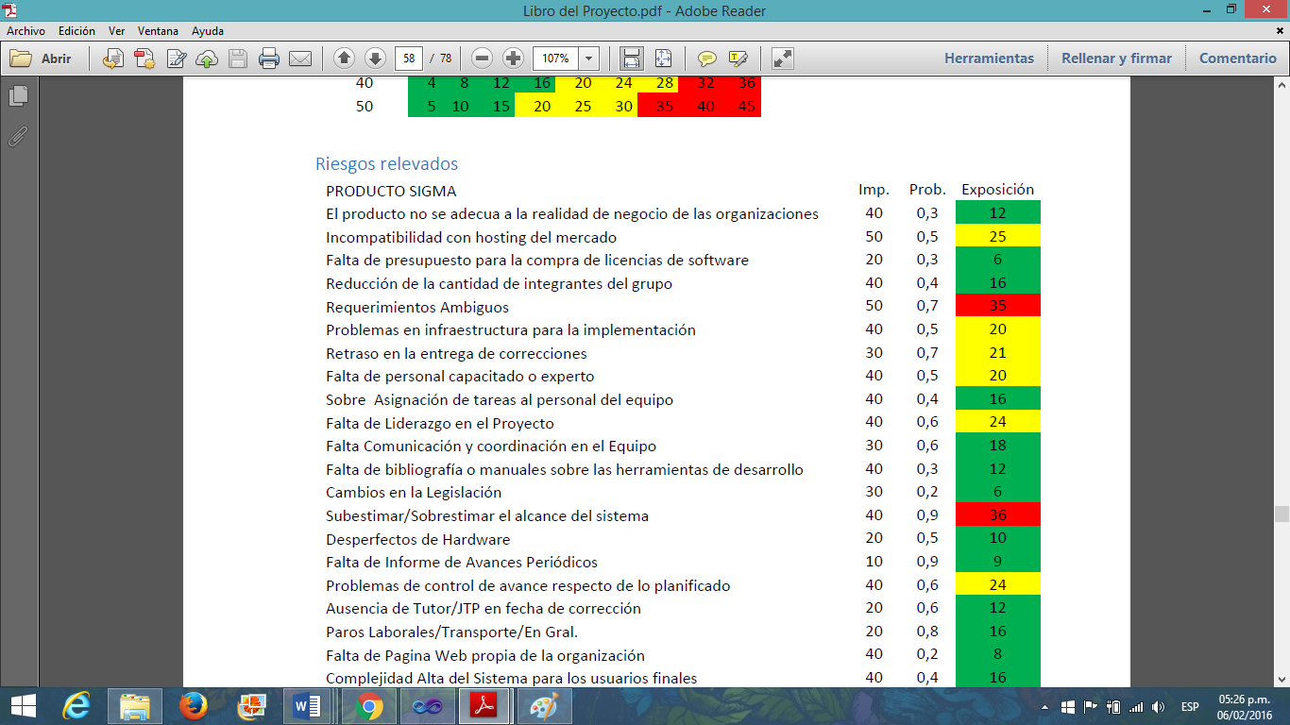

**Exposición baja:** Decidimos tomarlo como un riesgo asumido, es decir, no realizar estrategias de prevención ni contingencia, debido a que no justificaba el esfuerzo de control.

**Exposición media:** (Para estos riesgos se tomó una estrategia de contingencia/mitigación para reducir el impacto que se produce si se lleva a cabo el evento)

**Por ejemplo: Retraso en las entregas de correcciones**

**Estrategias de Mitigación/Contingencia:** El equipo continuará con aquellas tareas que no tengan relación directa con la entrega que se ha retrasado, siguiendo el calendario fijado desde un principio.

**Exposición alta:** (Para estos riesgos se toma una estrategia de prevención y contingencia, ya que su relación de probabilidad e impacto son muy significativas)

**Por ejemplo: Pérdida de Datos en Repositorio**

**Estrategia de Prevención:** Se utilizarán dos plataformas diferentes como repositorio. Se realizarán Backups mensualmente.

**Estrategia de Mitigación/Contingencia:** Se restaurará a partir del último Backups mensual. Y se reestimará la calendarización. En caso de ser necesario se deberá negociar tiempos y funcionalidad.

**Herramientas y Tecnologías**

Centrándonos en cómo se realizó el producto SIGMA.

Para la codificación del sistema, en el **BackEnd**, que son los componentes del lado del servidor que brindan la funcionalidad, usamos el **lenguaje C#**, es un [lenguaje de programación](https://es.wikipedia.org/wiki/Lenguaje_de_programaci%C3%B3n) [orientado a objetos](https://es.wikipedia.org/wiki/Programaci%C3%B3n_orientada_a_objetos) desarrollado y estandarizado por [Microsoft](https://es.wikipedia.org/wiki/Microsoft) como parte de su plataforma [.NET](https://es.wikipedia.org/wiki/Microsoft_.NET), utilizando como entorno de desarrollo el software **Visual Studio 2010**.

Se utilizó un motor base de datos relacional, **SQL Server 2008**, para realizar la comunicación entre la base de datos y el sistema, utilizamos **Entity Framework**, que es un conjunto de librerías que mejora la seguridad de los datos y brinda facilidades para el acceso a los mismos.

Para la codificación del **FrontEnd**, que son las interfaces graficas que facilitan la interacción entre el usuario y el sistema, usamos **CSS3**, **HTML5**, **Javascript**, **Boostrap** y **ASP.NET**, herramientas que permiten que el sistema sea más intuitivo y dinámico.

**GoogleMaps**: Usamos el servicio de mapas de Google, en donde el sistema la pasa dirección completa y genera el punto en el mapa, que nosotros cargamos con la información que consideramos relevante.

**Twitter**: Se usa TweetinviAPI, que es una librería de código abierto, la cual nos brinda los métodos para publicación de texto e imagen en la red social Twitter.

**Código QR**: (QR es Quick Response, Respuesta rápida en español) Utilizamos un biblioteca que genera el código según los datos que el sistema le proporcione. Es una manera de almacenar información comprimida en una matriz de puntos, como un código de barras, pero más pequeño

Además utilizamos:

**Tortoise SVN** y **GitHub**, para el almacenamiento y versionado del proyecto.

**Enterprise Architect**, para el modelado de los diagramas UML del sistema

**Microsoft Project**, para la calendarización del proyecto.

**SeleniumIDE**, es un complemento del navegador Mozilla Firefox.

(Filmina de Pruebas –SeleniumPRUEBAS)

Éste se utilizó para la generación de pruebas automáticas.

En el plan de pruebas se definieron 3 tipos de pruebas a realizar:

Pruebas Automáticas: Donde con SeleniumIDE se graban todos los pasos necesarios de un caso de prueba, así como los valores esperados para la ejecución automática del mismo, y en la ejecución da como resultado si pasó o fallo el caso de prueba, pudiendo verse el motivo del fallo.

Pruebas Manuales: son ejecuciones de un conjunto de casos de prueba, basándose en los casos de usos, realizadas de forma manual, para corroborar su correcto funcionamiento y detectar posibles errores

Pruebas Exploratorias: Que es usar el sistema, buscando pasar por la mayor parte del mismo, para identificar posibles fallas.

**Haremos ahora una pequeña demostración de SIGMA**

(Pantalla principal) – Ésta es la pantalla inicial de SIGMA, ahora vamos a INGRESAR con un usuario común (ir a INGRESAR, loguearse con usuario: mcamino, contraseña: marcoscamino)

El usuario común, tiene como menú: Mi Perfil, donde puede actualizar sus datos y cambiar su contraseña; Mis Mascotas, para la gestión de sus mascotas por supuesto; Voluntariado, para solicitar ser voluntario y para en caso de ya serlo, gestionar sus datos de voluntariado y sus consultas, tanto por Voluntario de Búsqueda de Mascotas Perdidas como Voluntario de Hogar Provisorio; Difusión, donde verá sus pedidos de difusión y el estado de los mismos; VETERINARIAS, donde podrá consultar las veterinarias por barrio; SUGERENCIAS, para enviar consultas/sugerencias a SIGMA

Marcos, tiene registrado una mascota en SIGMA a la cual le generará su código QR para incluírselo en la chapita del collar. (Ir a MIS MASCOTAS > Generar Código QR)

En la generación del código QR, para no violar la privacidad del usuario, éste tiene total libertad de elección sobre qué datos incluir en código y cuáles no. (Clickear en Nombre mascota, raza, Nombre dueño, dirección, teléfono, email) Una vez generado, tiene la posibilidad de descargar el mismo para imprimirlo. (Clickear en Descargar)

Esto es útil porque si la información fuese incluida en la chapita de la mascota de la forma tradicional, necesitaríamos una chapita bastante grande e incómoda para la mascota.

En cambio aquí en unos pocos centímetros, tenemos toda la información comprimida, y con la ayuda de un Smartphone podemos recuperar dicha información

A Marcos se le pierde Arru, su perro, entonces registra la pérdida para que se difunda esto.

(Ir a MIS MASCOTAS > Registrar Pérdida) Donde figuran todos los datos de la mascota, y se debe completar los datos aproximados de donde se perdió, Barrio: Nueva CBA, Calle: Chile, Numeración: 250 y Fecha: 17/02/2016 y como comentario que llevaba un collar negro con código QR. (Clickear en Registrar) Un mensaje nos avisa que se generó un pedido de difusión, se genera un pedido en lugar de publicarse directamente, porque el usuario no posee el permiso necesario para ello, es por eso que un Administrador o Encargado de Difusión de la asociación, revisará los pedidos y decidirá si aprobarlos o rechazarlos. El hecho de no dejar que publiquen directamente es para que no se haga un uso indebido e inapropiado de la plataforma.

Marcos además realizo unos volantes sobre la pérdida de Arru y quiere pegarlos en las veterinarias de su barrio, (Ir a VETERINARIAS) para ello ingresa a VETERINARIAS y consulta cuales son las veterinarias en su barrio y SIGMA le proporciona un mapa con la ubicación de las veterinarias en su barrio, detallando información sobre las mismas. (Desloguear mcamino)

Ahora vamos a ingresar con un usuario Administrador (loguear usuario: admin, contraseña: admin)

El menú del usuario administrador cuenta con un módulo de usuarios, para ABMC de los mismo; un módulo de Mascotas, para ABMC de mascotas, pérdidas, hallazgos y adopciones; un módulo de Voluntariado para la gestión de pedidos de voluntariado, baja de los mismos y manejo de las mascotas en los hogares provisorios; un módulo de Difusión, para encargarse de los pedidos de difusión de los usuarios y la difusión de campañas, tanto de búsqueda, castración y/o adopción; un módulo de VETERINARIAS, para ABMC de las mismas; y un módulo de administración, para el manejo de permisos y roles de los usuarios, que le permiten el acceso a las funcionalidades del sistema, y para la obtención de estadísticas en forma de listados y gráficos.

Ahora vamos a aceptar el pedido de difusión de la mascota perdida (Ir a DIFUSIÓN > Pedidos) constatamos que la foto no sea inapropiada y aceptamos la difusión, esto se publica en el Twitter de la asociación, (Ir al Twitter) el cual además de publicarlo, envía actualizaciones a todos los usuarios que han decidido seguir al Twitter de SIGMA, indicando que hay una mascota perdida.

Ahora supongamos que una mascota que se halló en la calle en el día de hoy aún no ha sido adoptada, y como la asociación no tiene un lugar físico para brindarle de hogar, recurre a sus usuarios que brindan hogar voluntario (Ir a MASCOTAS > INSCRIPTOS > CONSULTAR) Vamos entones a ver las mascotas en estado “en adopción” (Elegimos Emece) e ingresamos en Asignar a Hogar (Clickear Asignar a Hogar) Vemos los datos de la mascota y tenemos filtros para buscar hogares voluntarios, en este caso como Emece tiene trato con niños, dejamos Si (Seleccionar Perros y Gatos, Patio Grande y clickear Buscar) Tenemos el hogar de Mariana Sanchez, consultamos sus datos y nos ponemos en contacto con ella, que nos confirma que recibirá la mascota en su hogar y que vendrá a la asociación a buscarla en una hora. Entonces confirmamos la fecha de asignación y registramos. (Poner fecha 17/02/2016 y clickear Asignar)

Al venir a la asociación, a Mariana le agrada mucho la gatita y decide directamente adoptarla

(Ir a MASCOTAS > ADOPCIONES > REGISTRAR) Ingresamos el DNI de Mariana (33439021) Nos figuran los datos de ella y nos solicita que elijamos la mascota, ingresamos Emece, ahora con los datos completos, vamos a generar contrato (Clickear Generar Contrato)

En el contrato figuran los datos de quien registra la adopción, los datos del adoptante y de la mascota, las condiciones que se compromete a cumplir el adoptante y la fecha de revisión de la mascota por parte del encargado de voluntarios, para el seguimiento de la misma. Se acepta el contrato (Aceptar Contrato) y se finaliza la registración de la adopción (Clickear Registrar Adopción)

Por último, dijimos que el administrador tenía un módulo con estadísticas, (Ir a ADMINISTRACION > Informes) en el mismo se pueden generar listados según filtros que se ingresen y extraerlos en formato de Excel u optar por la generación de gráficos para la visualización de la información (Ingresar a Gráficos) aquí tenemos una serie de gráficos que podemos generar y que sirven para la toma de decisiones, podemos por ejemplo ver el estado de mascotas en el sistema actualmente (Clickear en Cantidad de mascotas por estado en la actualidad) o ver un histórico de cuáles son las razas que más se pierden o las que más se hallan (Clickear en Porcentaje de Hallazgo por raza(Histórico))

Hasta aquí llego una muy breve demostración del producto (volver a Prezi)

**Análisis de Costos**

Si hacemos un análisis de costos estimativo, teniendo en cuenta los tiempos muertos y los recesos por exámenes entre otras circunstancias, considerando que trabajamos netamente en el proyecto aproximadamente 12-13 meses, con un trabajo por semana de entre 10 y 15hs, considerando la tabla de honorarios del Consejo Profesional de Ciencias Informáticas de la Provincia de Córdoba, y teniendo en cuenta entre $80-120 la hora, podríamos afirmar que el costo de realización del sistema rondaría entre $ 155mil-375mil. No tenemos en cuenta costos por licencias de software, ya que Microsoft cuenta con un programa de beneficios para organizaciones sin fines de lucro, por lo que al llevarlo a producción, no incurriría en un gasto. Además para el desarrollo en sí, se utilizaron las licencias académicas de la misma. Sin embargo, nosotros no buscamos un redito económico con la realización de SIGMA.

(Pasar a filmina de conclusión)

Ya que, como conclusión y cierre, queremos destacar que desde la problemática vista para este proyecto, se vio la oportunidad de desarrollar un sistema innovador que brinde solución y apoyo a las proteccionistas de animales, organizaciones sin fines de lucro que no cuentan con la posibilidad de incurrir en un gasto de esa magnitud.

Además tuvimos la posibilidad de poner en práctica los conocimientos y habilidades adquiridos durante el cursado de las asignaturas de la carrera, que serán las mismas que necesitaremos en nuestra vida como profesionales.

Eso es todo. Muchas Gracias Mensaje/Filmina Muchas Gracias por su atención)

Si alguien tiene preguntas, intentaremos responderlas lo mejor posible (Filmina Preguntas ¿?)

CUANDO FINALICEN LAS PREGUNTAS, SI LAS HAY pasar a (filmina FIN con logo de Sigma)